Очарование Северной Франции и Париж в мини-группе
2020
Выездная часть 4 дня / 3 ночи (воскресенье-среда). Даты заездов:
2020 год – 22/03, 19/04, 03/05, 05/07, 09/08, 20/09, 25/10
Париж – Шампань – Арденны – Пикардия – Нормандия – Бретань – Долина Луары – Париж
Пребывание в Париже до и после Выездного тура-на Ваше усмотрение. Вы можете бронировать любое количество ночей в Париже, экскурсии, трансферы- по желанию клиентов.

Бронирование тура на нашем сайте онлайн www.uta-france.com
в разделе «Туры по регионам Франции».
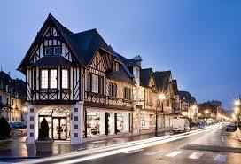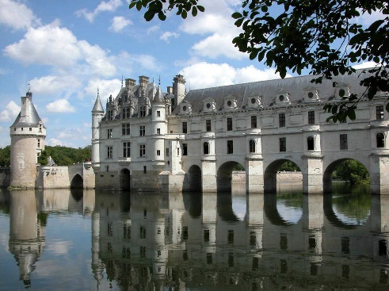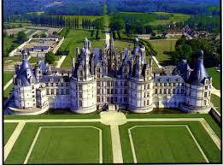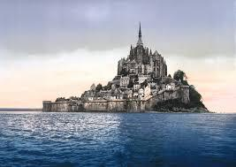
День 1 | Париж – Реймс – Амьен.  В 9 утра -выезд из Парижа в Реймс-город на северо-востоке Франции, самый крупный город региона Шампань — Арденны. В Реймсе расположены штаб-квартиры крупнейших шампанских домов, здесь мы сможем провести дегустацию шампанского. На юге и востоке к городу примыкают Реймсские горы, знаменитые своими виноградниками для производства шампанского. Самый древний (III век н. э.) монумент города — Марсовы ворота, названные так в честь римского бога войны Марса. Реймсский собор известен тем, что в нём были коронованы почти все французские короли. Другие очень известные монументы Реймса – Базилика Святого Ремигия, Дворец То и Музей автомобилей.  Переезд в город Амьен. Амьен -город на севере Франции, на семи рукавах реки Сомма. Главный город исторической области и современного региона Пикардия. В Средние века Амьен входил в состав графств Вермандуа и Амьену. Амьен сильно пострадал в ходе обеих мировых войн. Центр города с воссозданной ратушей XVII века, церковью Сен-Жермен XV века и театром времён Людовика XVI был отстроен в послевоенное время.  Главная достопримечательность города — Амьенский собор, способный вместить больше верующих, чем любой другой готический храм Франции. Джон Рёскин назвал его чистейшим образцом готики. Ночь в отеле Амьена.
День 2 | Руан – Этрета- Онфлер – Довиль.  Руан – древняя столица викингов и современная столица Верхней Нормандии. Посещение Руанского собора – шедевра готической архитектуры. Прогулка по центру города, по старинной улице с Часовой башней и рыночной площади, где в 1431 году была сожжена Жанна Д’Арк.  Этрета – знаменитый природный заповедник-курорт на Алебастровом побережье Нормандии. Город расположен на отвесных скалах над морем. Место стало известным благодаря полотнам импрессионистов в 19 веке. С прибрежных утёсов открывается необыкновенный вид на мощные меловые скалы, вытесанные морем и волнами.  Переезд в Онфлер. Старинный город-гавань Нормандии. Именно отсюда отправлялся в путешествие Самюэль де Шампелен – исследователь Канады и основатель Квебека. Теперь город всемирно известен благодаря своему живописному порту и художникам, которые всегда преклонялись перед его красотой. Дегустация сидра и кальвадоса.  Довиль – элитный курорт «цветущего берега» Франции с роскошным песчаным пляжем, воспетым в фильме Клода Лелуша «Мужчина и женщина». Здесь предпочитают отдыхать многие мировые знаменитости. Прогулка по знаменитой дощатой набережной города и посещение самого элегантного казино побережья. Ночь в Довиле или Трувиле или в их пригородах.
День 3 | Мон-сен-Мишель – Сен-Мало – Анжер.  Мон-сен-Мишель - остров Святого Михаила не зря называют Восьмым Чудом Света. На границе земли и водных просторов возвышается необыкновенный архитектурный ансамбль – аббатство Святого Михаила. Но архитектурное чудо лишь дополняет необычное творение природы: гора святого Михаила расположена на границе Нормандии и Бретани, на берегу, где самая высокая в мире амплитуда приливов и отливов (приливы происходят со скоростью бегущих галопом лошадей). Это также одно из самых известных мест паломничества в христианском мире. Посещение средневекового аббатства и прогулка по улочкам острова.  Сен-Мало – город корсаров и крепость Бретани с легендарной историей, всегда отстаивавший свою независимость, провозгласивший себя даже Республикой в XVI веке. Это колыбель лучших мореходов, рыбаков, купцов и «пиратский порт». Пешеходная экскурсия по старому Сен-Мало: крепостная стена, окружающая весь старый город – бывший остров, собор святого Винсента, рыбный и пшеничный рынки и вид на многочисленные острова бухты с их фортами.  Переезд в город Анжер – столицу графства Анжуйского. Остановка у замка Плантагенетов, мощные крепостные стены которого до сих пор нависают над городом.  Ночь в Анжере.
День 4 | Тур – Амбуаз – Шамбор -Шенонсо-– Париж.  Тур – столица региона Луарской долины и графства Туренского. Экскурсия по столице Турени: осмотр базилики Святого Мартина, где находится рака с его мощами и посещение Собора Святого Гатьена ХIII века. Путешествие по долине Луары и посещение самых известных замков. Замок Амбуаз – королевский замок XV века, построенный Карлом VIII, известный еще и тем, что в часовенке замка покоится прах Леонарда Да Винчи. Экскурсия по винодельческому хозяйству и дегустация туренских вин. Ночь в Париже. Посещение самых известных королевских замков в долине Луары –Шамбор, Шенонсо. Дегустация вин. Вечером возвращение в Париж.

Стоимость Нетто в евро на человека за тур
4дня/3ночи с воскресенья по среду без проживания в Париже: в отелях 3*Sup
в ½ Dbl –649€, 1/3 Triple –649€ (дети 619€ в Дабл и Трипль). При одноместном проживании итого сингл 1050€.

Программа.

1 день | Париж – Реймс – Амьен. Ночь в отеле Амьена или его пригороде.
2 день | Руан – Этрета- Онфлер – Довиль. Ночь в отеле под Довилем или Трувилем.
3 день | Мон-сен-Мишель – Сен-Мало – Анжер. Ночь в отеле Анжера или его пригорода.
4 день | Тур – Амбуаз – Шамбор -Шенонсо-– Париж.

В стоимость тура 4 дня/3 ночи включены:
*3 ночи в отелях 3*Sup в провинциях с завтраками (Амьен, Довиль и Анжер или их пригороды).
*Транспорт и услуги профессионального гида на протяжении 4х выездных дней по городам провинций Франции согласно программе.

Дополнительно оплачиваются:
Входные билеты в замки и музеи, дегустации (вне Парижа), приблизительно 40 евро.

